TP3

Redes sem fios (802.11)

André Freitas A74619

Joel Morais A70841

Sofia Carvalho A76658

PARTE 1

Acesso Rádio

1. 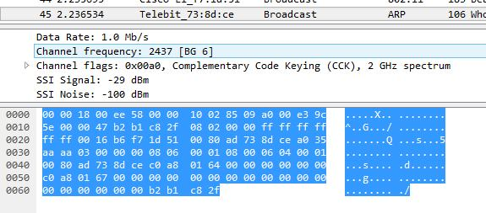Identifique em que frequência do espectro está a operar a rede sem fios, e o canal corresponde essa frequência (pode confirmar com a norma IEEE 802.11).

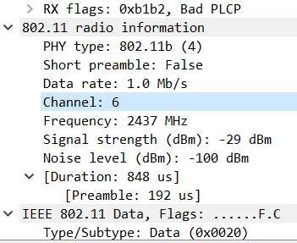

**R:** Como podemos ver pelas imagens acima, a frequência é 2437 e está no canal 6.

1. 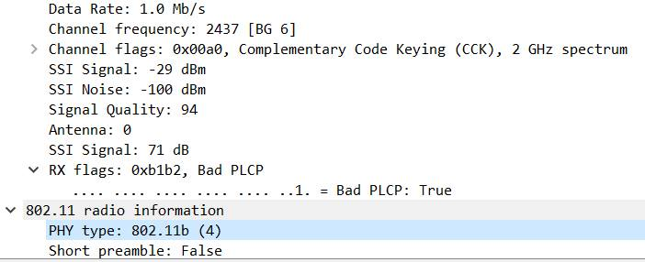Qual o tipo do canal que está a ser usado para a comunicação rádio? Qual o débito a que foi enviada a trama escolhida?

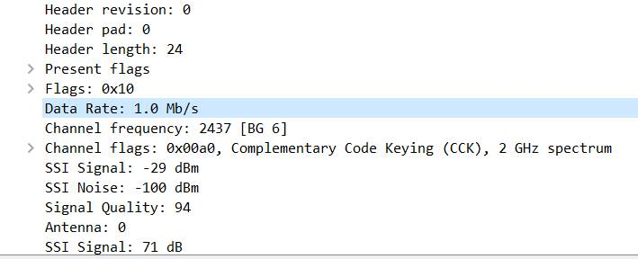

**R:** O tipo de canal a ser usado para a comunicação rádio é 802.11b. O débito a que foi enviada a trama 45 é 1.0 Mb/s.

1. 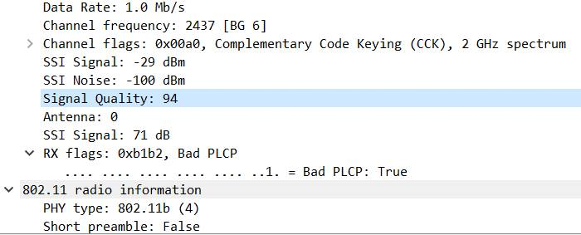Indique qual o índice de qualidade do sinal.

**R:** O índice de qualidade do sinal é 94.

Tramas Beacon

1. 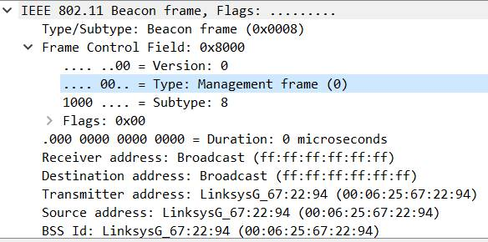Qual o tipo de uma trama *beacon*? Indique quais os seus identificadores de tipo e subtipo. Em que parte da trama estão especificados?

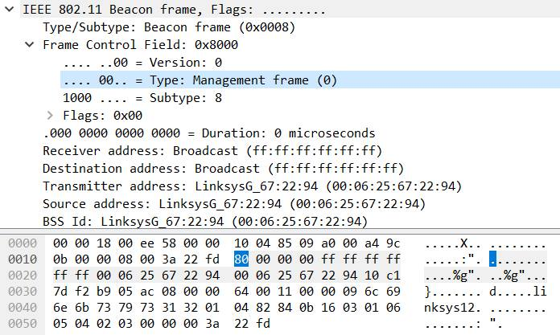

**R:** O tipo da trama é Management frame e o seu tipo é 0 e subtipo é 8. A parte da trama em que estão especificados é visível na segunda imagem apresentada.

1. Identifique os SSIDs dos APs (*Access Points*) que estão a operar na rede e diga qual tende a proporcionar a melhor qualidade de sinal?

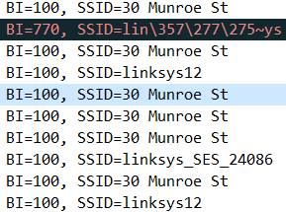

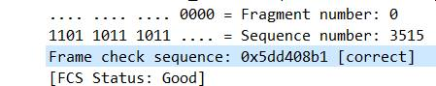



**R:** As SSIDs dos APs que estão a operar na rede são a SSID=30 Munroe St, a SSID=linksys_SES_24086 e a SSID=linksys12. A que tende a proporcionar a melhor qualidade de sinal é SSID=30 Munroe St (ver primeira imagem).

1. Para dois dos APs identificados, indique quais são os intervalos de tempo previstos entre as transmissões de tramas *beacon*? (nota: este valor é anunciado na própria trama *beacon*). Na prática, a periodicidade de tramas *beacon* é verificada? Tente explicar porquê.

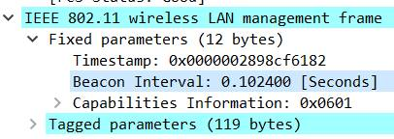

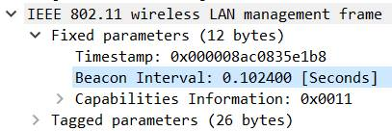

**R:** Os intervalos de tempo previstos entre as transmissões de tramas *beacon* é 0.102400s.

1. 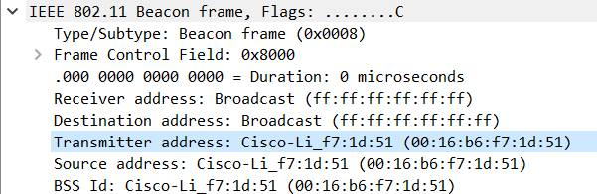Identifique e registe todos os endereços MAC usados nas tramas *beacon* enviadas pelos APs. Recorde que fonte, destino e BSS ID são endereços contidos no cabeçalho das tramas 802.11. Para uma descrição detalhada da estrutura da trama 802.11, consulte o anexo ao enunciado.

**R:** 30 Munroe St

MAC: 00:16:b6:f7:1d:51

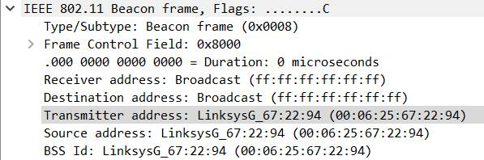

**R:** linksys12

MAC: 00:06:25:67:22:94

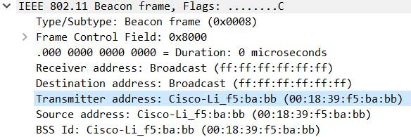

**R:** linksys_SES_24086

MAC: 00:18:39:f5:ba:bb

1. As tramas *beacon* anunciam que o AP pode suportar vários débitos de base assim como vários “*extended supported rates*”. Indique quais são esses débitos?

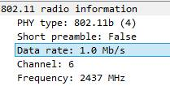

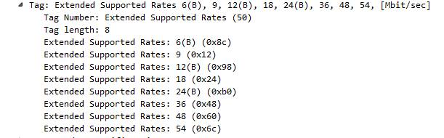

**R:** Esses débitos suportados são 1.0Mb/s.

1. Indique a que sistemas são endereçadas estas tramas e qual o seu propósito?

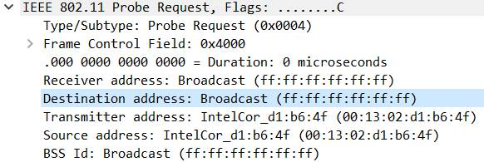

**R:** Esta trama é endereçada ao AP.

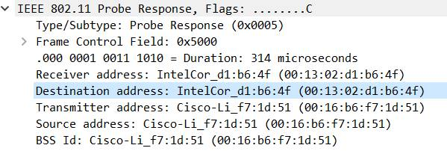 **R:** Esta é endereçada à estação.

Transferência de Dados

1. 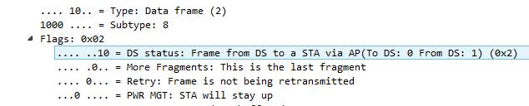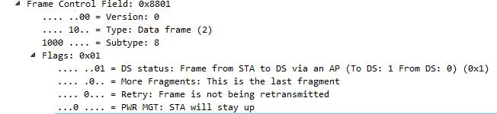O campo *Frame Control* contido no cabeçalho das tramas 802.11 permite especificar a direccionalidade das tramas. Identifique a direccionalidade das tramas indicadas acima (nº1016 e nº1066). Este aspeto é fundamental para entender o endereçamento MAC em redes sem fios.

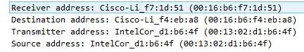

**R:** A direccionalidade da trama nº1016 é 00:16:b6:f7:1d:51.

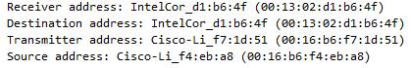

**R:** A direccionalidade da trama nº1066 é 00:13:02:d1:b6:4f.

1. Para a trama 802.11 que contém o pedido GET, indique os três endereços MAC em uso, identificando qual o endereço MAC correspondente ao *host* sem fios, ao AP e ao router de acesso ao sistema de distribuição (DS)?

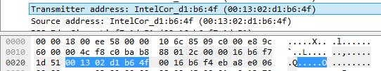

**R:** Endereço MAC em uso correspondente ao *host* sem fios: 00:13:02:d1:b6:4f.

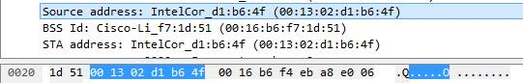

**R:** Endereço MAC em uso correspondente ao router de acesso ao Sistema de Distribuição: 00:16:b6:f4:eb:a8.

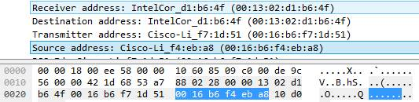

**R:** Endereço MAC em uso correspondente ao AP: 00:13:02:d1:b6:4f.

1. 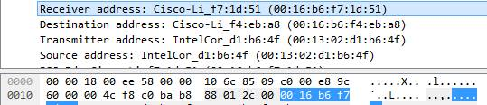 Para a trama 802.11 que contém a resposta ao pedido GET, indique e identifique quais os três endereços MAC em uso?

**R:** Endereço MAC em uso correspondente ao *host* sem fios:00:16:b6:f4:eb:a8.

Endereço MAC em uso correspondente ao router de acesso ao Sistema de Distribuição:00:13:02:d1:b6:4f.

Endereço MAC em uso correspondente ao AP: 00:16:b6:f7:1d:51.

1. 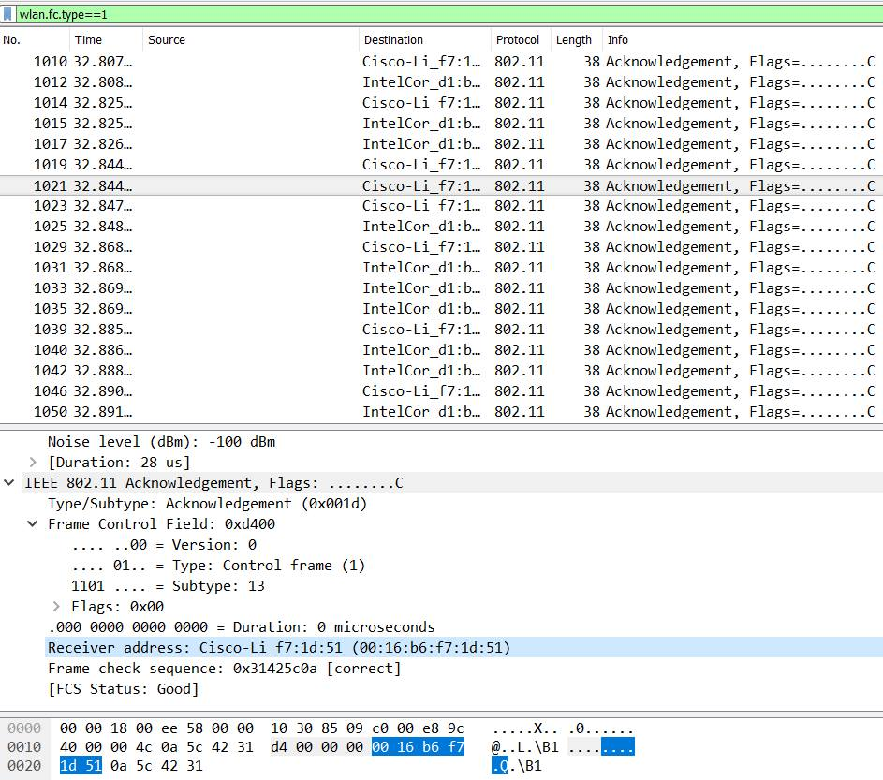Que subtipo de tramas de controlo são transmitidas ao longo da interação acima mencionada? Verifique a que sistemas são endereçadas. Tente explicar porque razão têm de existir (contrariamente ao que acontece numa rede Ethernet.)

**R:** Os subtipos de tramas de controlo transmitidas ao longo da interação é o subtipo Acknowlegement. São endereçadas ao AP: 00:16:b6:f7:1d:51.

Estas são precisas nas redes sem fios porque não há certezas de que a trama chegue ao destino, ao contrário do que acontece nas redes Ethernet, em que esta chega mesmo que tenha falhas pois não há colisões.

Associação e Desassociação

1. 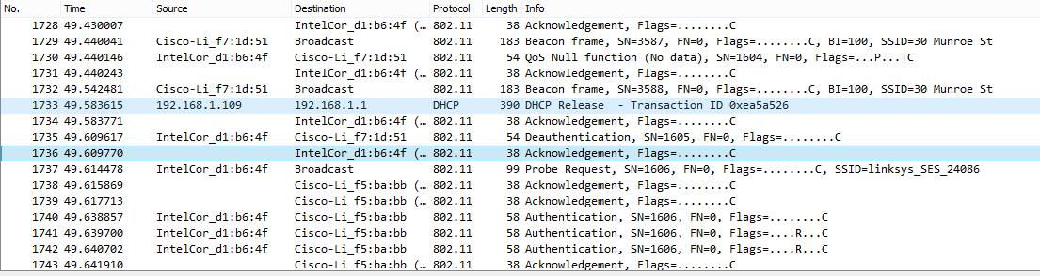Identifique e interprete as tramas 802.11 enviadas pelo *host* decorrentes do pedido *DHCP Release* que determina a quebra de associação que existia com o AP 30 Munroe St. Segundo a norma IEEE 802.11, há alguma trama que seria esperada, mas não aparece?

**R:** É enviada uma trama de authentication ao AP, o que quebrou a associação com o AP 30 Munroe St. As tramas 802.11 subsequentes indicam que o host tentou autenticar-se noutro AP, o linksys_SES_24086, depois de se desconectar de 30 Munroe St. Segundo a especificação IEE 802.11, o AP deveria responder ao Association Request enviado pelo host, mas não aparece nenhuma resposta.

1. 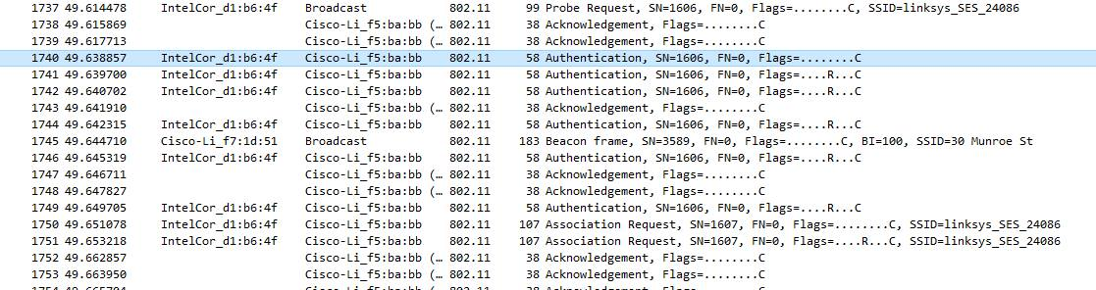Examine o ficheiro de *trace* e procure tramas de autenticação enviadas pelo *host* para o AP (se filtrar os resultados por wlan.fc.type_subtype ajuda a localização). Quantas tramas de *authentication* são enviadas do *host* sem fios para o AP linksys_SES_24086?

**R:** São15 as tramas de *authentication* que são enviados para o AP linksys_SES_24086, mais concretamente as tramas: 1740, 1741, 1742, 1744, 1746, 1749, 1821, 1822, 1921, 1922, 1623, 1624, 2122, 2123, 2124, 2156, 2158, 2160, 2164.

1. O *host* tenta usar algum algoritmo de autenticação/chave ou tenta aceder de forma aberta (consulte o *authentication algorithm* na trama)? Existe alguma resposta do AP linksys_SES_24086 ao pedido de autenticação? Porquê?

**R:** O *host* vai, de facto, usar um algoritmo de autenticação/chave. Não existe resposta do AP linksys_SES_24086 do pedido de autenticação porque este não tem uma chave de encriptação logo não pode ser autentificada.

1. Verifique que, após a tentativa de associação falhada, o *host* volta a associar-se ao AP 30 Munroe St. Identifique as tramas usadas para o efeito.

C:\Users\jeter15\AppData\Local\Microsoft\Windows\INetCacheContent.Word\ultima.png

**R:** As tramas usadas para o efeito serão estas aqui representadas, 2162 e 2166

Conclusão

Neste trabalho prático de Redes de Computadores foram abordados vários aspetos do protocolo de redes sem fios IEEE 802.11, como o formato das tramas, o endereçamento dos componentes envolvidos na comunicação sem fios, os tipos de tramas mais comuns e também o método de operação do protocolo. Utilizando o WireShark e uma captura relativa a uma rede sem fios, respondemos às várias perguntas pedidas no enunciado.

Na secção de Acesso Rádio, pudemos verificar que as sequências de bytes continham não só informações das tramas 802.11 mas também informações de nível físico (rádio), o que se deve ao facto de ter de ser usado um canal específico com uma determinada frequência para este tipo de redes.

Depois, abordamos as Tramas Beacon que são usadas pelos pontos de acesso para que as estações saibam da sua existência num processo denominado de scanning passivo, visto que não é efetuado pelas estações. Em alternativa a isto, vimos as tramas probe request e probe response também muito comuns nas redes sem fios e em que são as estações que desencadeiam este processo para descobrirem APs, num processo denominado de scanning ativo.

De seguida, vimos a Transferência de Dados em que se abordou a transferência de dados numa rede sem fios usando um pedido HTTP.

Foi também abordado o tema da Associação e Desassociação, que consiste no facto de ser necessário o *host* associar-se a um ponto de acesso para poder enviar dados, através de uma trama association request para pedir essa associação e depois a trama association response que contém a resposta do AP ao pedido.

Em suma, este trabalho melhorou os nossos conhecimentos sobre redes sem fios, permitindo-nos distinguir melhor as estações, pontos de acesso e routers e a forma como se tenta evitar colisões neste meio, que é bastante mais propício a isso que as redes com fios abordadas no trabalho anterior.